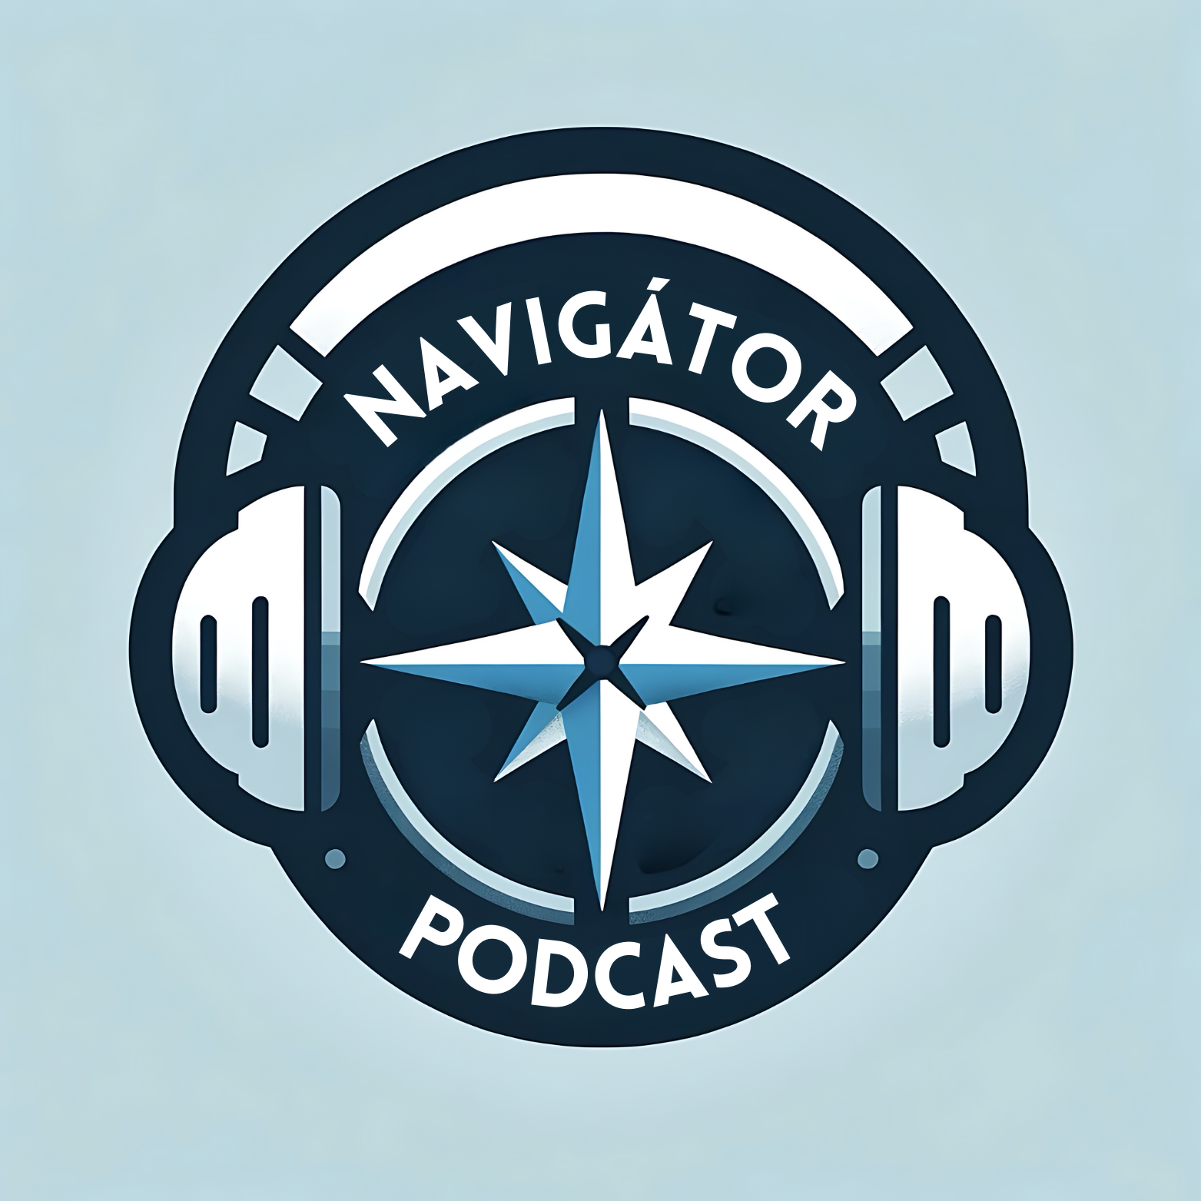
NAVIGÁTOR PODCAST
——— MEGHÍVÓ ———

Kedves Éva,
Szeretnélek meghívni egy beszélgetésre a Navigátor Podcastbe, a közéleti műsoromba, ugyanis a személyes tapasztalatod és szakértelmed nagy hozzáadott értéket jelentene a podcastunk és hallgatóságunk számára.
Először röviden bemutatom a podcastet, majd leírom, miről szeretnék veled beszélni, a végén pedig pár adminisztratív részletet fogsz találni a forgatással kapcsolatban.

Mi a Navigátor Podcast?
A podcast neve, Navigátor Podcast, sok gondolkodás eredménye, és a műsor lényegét fejezi ki. Mindannyian úton vagyunk és tartunk valamerre az életben. Reggel felkelünk, nekifeszülünk a világnak, és egy végig harcolt nap után lefekszünk. Igyekszünk egy olyan napot magunk mögött tudni, amiért érdemes volt felkelni. Majd kezdődik elölről. Minközben a világunk egyre csak gyorsul, bonyolultabbá válik, és ellentmondó információk jönnek velünk szembe nap mint nap. Ebben a tempóban, káoszban és zajban sokszor elfáradunk és elveszítjük a célt a szemünk elől. Sőt, talán már az is kérdéses, hogy van-e egyáltalán cél?
Ahogy a navigációs rendszer is csak akkor működhet, ha vannak referenciapontjai, amelyekhez képest bemérheti a saját pozícióját, hasonlóan a saját életünk sodrásában is szükségünk van stabil pontokra, alapelvekre, amelyek alapján tájékozódhatunk.
Ilyen alapelv például a fejlődés alapelve, vagyis valaki nem juthat egy magasabb szintre, amíg be nem járta az alacsonyabb szinteket is, ahogyan egy baba sem tud addig megtanulni járni, amíg meg nem tanul előtte kúszni. Ez egy alapelv, ami örökké létezett és örökké létezni is fog, kultúrától, nemtől és vallástól függetlenül. Bár gyakran vonzó lenne szinteket kiugrani, nincs olyan racionalizálás, ügyeskedés, amivel ez sikerülhet, ráadásul ezt mindenki a szíve mélyén tudja.
Mégis, amikor azt olvassuk, hogy egy 17 éves TikTok-influénszer milliomos lett a videói által anélkül, hogy bármilyen igazi erőfeszítést tett volna, elkezdünk kételkedni. Lehet, hogy rá nem érvényesek az alapelvek? Vagy lehet, hogy nincsenek is alapelvek?
A válasz az, hogy rá is érvényesek, csak lehet, hogy pár év múlva fog ez az életébe visszaköszönni. Hosszú távú nyugalmat és stabilitást az életünkben csak alapelvekre építve lehet teremteni. Ugyanígy egy szervezet esetében, ha egy cégvezető, polgármester vagy közösségvezető megszegi az alapelveket, akkor a szervezet hosszú távú sikerességét áldozza fel.
A vendégeim olyan szakemberek, tudósok, pszichológusok, színészek, üzletemberek, tanárok, orvosok, jogászok, akik egy adott terület mestereivé váltak, vagyis rendelkeznek egy térképpel arról a területről, amelyikben nap mint nap dolgoznak. És mi is egy térkép? A térkép egy bizonyos alapelvek alapján készült leegyszerűsített reprezentációja a valóságnak azért, hogy segítsen minket a tájékozódásban. És úgy, ahogy egy rally autóban a navigátor segít a sofőrnek a térképe segítségével eligazodni, úgy próbáljuk majd mi is a térkép alapelveit megfejteni és eligazodni a világunkban.
Ezért lett a műsor neve Navigátor Podcast.

Miről beszélnék veled?
A téma, amelyről szeretnék veled beszélgetni, a mai fiatalok szexuális identitása és nevelése egy túlszexualizált, digitális világban. Különösen érdekelne a te tapasztalatod és megközelítésed a következő területeken:
— Mi változott meg alapjaiban a mai fiatalok életében, és mit nem látnak ebből a szülők?
— Hogyan különbözik a szexuális felvilagosítás a szexuális neveléstől, és miért számít ez a különbség?
— A Digitális Tükör programod hogyan született, és mit fedett fel a digitális világ hatásáról?
— Mit tehetnek a szülők ma konkrétan, hogy segítsenek a gyerekeiknek ebben a témában?
Remélem, hogy ezt a beszélgetést sokan fogják majd hallgatni — olyanok, akiknek pontosan erre van szükségük.

Általános tudnivalók
A podcast valójában egy hosszú formátumú, izgalmas beszélgetés, amelybe a technológia által ezrek, sokszor százezrek csatlakoznak be. Emberek hallgatják az autóban vezetés közben munkába igyekezve, főzés közben, vagy épp fodrásznál. Elkezd a podcast saját életet élni: kommenteket hagynak a videó alatt, véleményt írnak egy blogban, kivágnak egy-egy részt és újra posztolják, más műsorokban beszélnek róla, és videót készítenek magukról, miközben nézik az eredeti videót. De minden egy izgalmas beszélgetéssel kezdődik.
Egy beszélgetés akkor válik izgalmassá, amikor mindkét fél úgy vesz részt benne, hogy az intellektuális határait súrolja, vagyis nem egy előre megírt sablon alapján történik minden, hanem nyitottak arra, hogy váratlan irányokba terelődjön a beszélgetés. Kicsit hasonlít a jazzre, ahol bár van egy alap ritmus és harmónia, mégis helye van az improvizációnak — valaminek, ami spontán és nem tervszerű. Benne van a hibázás lehetősége, hiszen nincs előre elgyakorolva, és a zenész éberségén és ügyességén múlik, hogy ebből egy izgalmas szóló lesz-e, kockáztatva azt is, hogy lehet, nem jön össze.
Ez viszont a hallgatóság számára hihetetlenül izgalmas, ugyanis ugyanezt csináljuk mindannyian: az életünk alapritmusára (felkelünk, lefekszünk, felkelünk) naponta kihívásokkal találkozunk, és improvizálnunk kell, hogy megoldjuk őket. Amikor látjuk, hogy a jazz-zenész elindul a saját útjára, majd mesterien visszatér az alapharmóniához úgy, hogy közben figyelt az összes többi zenészre, akkor mi is elkezdünk reménykedni, hogy az életünkben is sikerülni fog.
A Navigátor Podcastben előre megbeszélünk pár témát, amit érinteni szeretnénk (vagy pont el akarjuk kerülni), és egy csendes, kellemes környezetben — úgy, hogy senki nem zavarhat meg — elkezdünk spontán beszélgetni. Ha pedig eltévedünk útközben, improvizálunk, hogy visszataláljunk.
A célja ennek a beszélgetésnek a közös gondolkodás, ami egyben egy izgalmas játék is. Egy játék csak akkor spontán és izgalmas, amikor vannak szabályok, amelyeket mindkét fél betart, és amelyek biztonságot adnak, ezért a következőket javaslom:
1. A podcast egyik nagy ereje abban van, hogy a tartalma többnyire vágatlan, mégis lehetnek olyan pillanatok, amikor valami nem úgy sikerül, ahogy szeretnénk, esetleg újra szeretnénk próbálni. Az is megeshet, hogy egy számadat vagy tény, ami elhangzott, utólag derül ki, hogy pontatlan vagy helytelen. Ezekben az esetekben meg fogjuk vágni az anyagot közös megállapodás alapján.
2. Az első fél órát beszélgetéssel töltjük, kamerák nélkül, hogy helye legyen a megérkezésnek és a felkészülésnek. Tehát ha tegyük fel 9 órára beszéljük meg a forgatást, valószínűleg 9:30-kor indul a kamera, és olyan 11-ig beszélgetnénk.
3. Lehetnek olyan témák, amelyeket érdemesebb elkerülni, pl. személyes jellegű témák vagy politikai nézetek. Pontosan ezért készítettem elő egy kérdőívet, amiben ezeket a határvonalakat meg tudjuk húzni.
4. Bármikor, amikor szeretnél, tarthatunk egy szünetet, vagy abba is hagyhatjuk a felvételt. Megtörténhet az is, hogy a játék túl intenzív és már nem élvezetes. Ilyenkor leállunk.

Következő lépések
Ha kellőképpen felkeltette az érdeklődésedet a műsorom, és szívesen részt vennél benne, kérlek töltsd ki az alábbi kérdőívet, és utána egyeztethetnénk az időpontot.
Kérdőív megnyitása
Köszönöm, és izgatottan várom a közös beszélgetést!
Szabolcs
Forgatás helyszíne: Média Műhely
Megtekintés a Google Maps-en

